## ЕФЕКТИВНІСТЬ

##### ЛЕКЦІЯ 10

## КОНКУРЕНТНОЇ РИНКОВОЇ СИСТЕМИ

***План:***

### Ефективність за Парето та соціальний оптимум.

1. Ефективність ринкової рівноваги на ринку товару. Часткова та загальна рівновага.
2. Ефективність у споживанні та обміні.
3. Ефективність у сфері виробництва.
4. Оптимізація структури економіки. Загальні умови ефективності конкурентної ринкової системи

Проаналізувавши поведінку споживача і фірми на ***конкурентному ринку*** і з’ясувавши ***закономірності формування ринкового попиту і пропонування*** для ***локальних ринків*** (ринків певних благ), ми виявили, що криві попиту і пропонування відображають оптимальні рішення споживачів і виробників за різних ринкових цін. Тепер ми здійснимо перехід від аналізу ***локальних ринків і часткової рівноваги*** до аналізу ***системи конкурентних ринків і загальної рівноваги***.

***Метою лекції*** є аналіз перевагконкурентної ринкової системи в цілому, здатності конкурентних ринків забезпечитиефективний розподіл і використання ресурсів в економіці в цілому, оптимізувати її структуру. Розгляд загальних умов ефективності конкурентної ринкової системи та її переваг дозволить у подальшому оцінити втрати суспільства від порушення умов досконалої конкуренції, а також визначити сфери неспроможності конкурентних ринків і заходи державного регулювання, спрямовані на підвищення ефективності функціонування ринкової економіки.

**1. Ефективність за Парето та соціальний оптимум**

Головна перевага конкурентної ринкової системи полягає у здатності конкурентних ринків забезпечити ефективне використання ресурсів економіки.

Теоретичне обґрунтування переваг конкурентної ринкової системи вперше було здійснене ***А. Смітом,*** який довів, що ринок вільної конкуренції, скеровуючи ***(„невидимою рукою”)*** економічну діяльність окремих індивідів до досягнення суспільних цілей і реалізації інтересів всіх учасників обміну, зумовлює виникнення вигоди для всього суспільства у вигляді ***ефективного розподілу ресурсів***.

У 1909 році ***В. Парето*** уточнює поняття ефективного розподілу ресурсів: ***ресурси розподілені оптимально або ефективно, якщо ніхто не може покращити свого стану, не погіршуючи стану іншого (Парето-оптимум).***

***Основним критерієм*** ефективності за Парето є ***наявність або відсутність розтрати ресурсів.*** Якщо можливий такий перерозподіл ресурсів, за якого хоча б один учасник обміну може покращити своє становище без погіршення становища іншого економічного суб’єкта, вважається, що має місце розтрата ресурсів, а ситуація є неефективною за Парето. ***Парето – оптимальними є розподіли, за яких будь-які подальші вигідні зміни неможливі.***

Парето-ефективні (і неефективні) розподіли можуть бути представлені за допомогою моделі „межа можливих корисностей”.

***Межа можливих корисностей *** є моделлю економіки з двома економічними суб’єктами, які розподіляють між собою обмежений обсяг благ, ***вона ілюструє множину комбінацій рівнів корисностей, які можуть бути досягнуті учасниками обміну***. Всі точки  відповідають Парето-ефективним розподілам. Аналогічні висновки були б одержані, якби ми звернулися до аналізу станів виробництва на межі виробничих можливостей, кожна точка якої представляє Парето – ефективні варіанти розподілу обмежених ресурсів виробництва.

**Рис. 12.1. *Межа можливих корисностей***

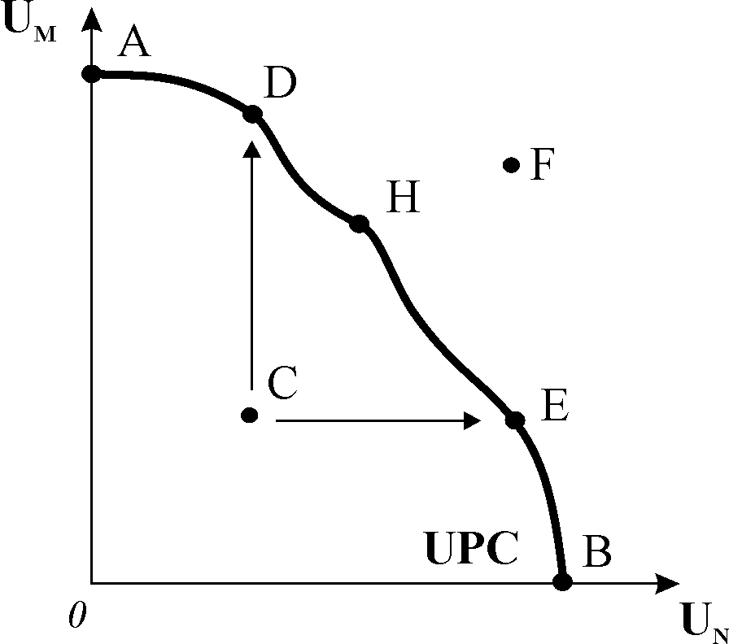

Зауважимо, що Парето-ефективні варіанти розподілу добробуту суттєво відрізняються ***з точки зору соціальної справедливості***.

Парето-оптимальний розподіл ресурсів може не давати *соціального оптимуму,* допускаючи крайню нерівномірність розподілу наявних благ у суспільстві (точки А, В). Неефективний розподіл ресурсів іноді може бути більш справедливим, ніж ефективний.

З множини варіантів розподілу суспільство може реально реалізувати лише один. Конкретний вибір пов’язаний з конкретним поглядом на проблему справедливості, який і визначає функцію суспільного добробуту.

Питання співвідношення ***ефективності*** і ***справедливості***, які представляють дві суперечливі цілі, в економічній теорії залишається дискусійним.

В цілому розрізняють чотири концептуальних підходи до цієї проблеми:

* ***Егалітарний*** підхід вимагає ***рівномірного*** розподілу, за якого всі блага поділені порівну між усіма індивідами. Проте такий розподіл, як правило, не є Парето-ефективним.
* ***Утилітарний*** підхід розглядає суспільний добробут як суму добробуту всіх членів суспільства. Принцип перерозподілу доходів ґрунтується на припущенні про спадну граничну корисність: для заможних членів суспільства корисність одиниці вилученого доходу спадає в меншій мірі, ніж зростає корисність одиниці додаткового доходу для незаможних. У результаті суспільна корисність максимізується, Парето-ефективність досягається за більш рівномірного розподілу доходів. Класичним прикладом реалізації цього підходу є *скандинавська модель* *соціальної держави*, яка відрізняється високою соціальною спрямованістю державної політики, прагненням до забезпечення повної зайнятості і скорочення майнової нерівності.
* Роулзівський (концепція Дж. Роулза) підхід допускає існування нерівності, щоб не позбавити найпродуктивніших виробників стимулу до праці, але передбачає перерозподіл частини доходів більш продуктивних економічних суб’єктів на користь найбідніших членів суспільства (всі громадяни повинні мати рівні свободи; економічна нерівність є виправданою тільки у тому випадку, якщо покращується положення найбільш знедолених верств населення).
* Ліберальний підхід вважає результати конкурентних ринкових процесів справедливими, оскільки винагороджуються здібніші і працьовитіші, навіть якщо при цьому має місце крайня нерівність; не передбачає перерозподілу благ. Суспільно-оптимальними і справедливими вважаються виключно Парето-ефективні варіанти розподілу.

Перші три підходи передбачають ***державне втручання*** з метою коригування результатів ринкових процесів і досягнення більш справедливого розподілу, ліберальний підхід заперечує необхідність такого втручання.

Отже, конкурентна рівновага призводить до результату, ефективного за Парето, але він може не бути справедливим. Тому сучасне суспільство покладає на державу перерозподіл доходів за допомогою, наприклад, прогресивних подоходних податків для одних і надання безкоштовних соціальних послуг для інших. Сучасні держави прагнуть досягнення ***компромісу між критеріями оптимальності*** та ***справедливості.***

Тепер розглянемо детальніше, як локальні або індивідуальні досконало конкурентні ринки окремих товарів забезпечують ефективний розподіл ресурсів.

**2. Ефективність ринкової рівноваги на ринку товару. Часткова та загальна рівновага**

Ефективність функціонування конкурентної ринкової системи оцінюється за двома рівнями – часткової та загальної рівноваги.

***Часткова конкурентна ринкова рівновага*** – рівновага на ізольованому ринку певного товару – є ефективною, оскільки у точці рівноваги економічна ***цінність продукту для споживача***  ***і граничні витрати його виробництва***  ***співпадають***.Рівноважна ціна дорівнює граничним витратам і граничній цінності продукту: *.*

За будь-яких відхилень від рівноваги ці величини не співпадають, розподіл ресурсів не є Парето-ефективним. Ринок досконалої конкуренції ***автоматично*** забезпечує їх перерозподіл ***через зміну ціни***. За відновлення рівноваги на рівні  не існує жодної можливості покращити стан покупців чи продавців, отже, на локальному ринку досягається ***ефективність за Парето.***

**Рис. 12.4. *Надлишки***

***споживачів і виробників***

***у стані конкурентної рівноваги***

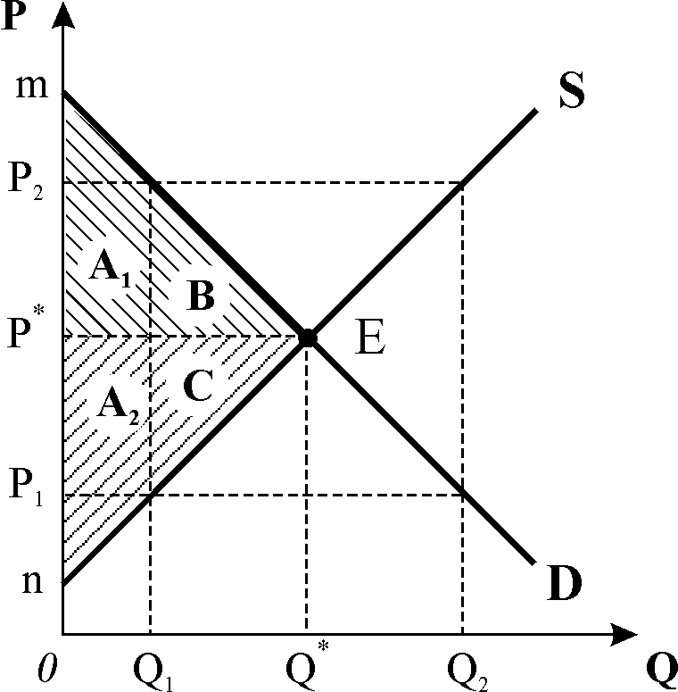

Ефективність конкурентної рівноваги може бути також доведена на основі аналізу ***надлишків споживача і виробника***. У стані ринкової рівноваги ***споживчий і виробничий надлишки (показники економічного добробуту)*** досягають ***максимальної величини***. Сукупний надлишок споживачів і виробників показує виграш всього суспільства.

Але економіка не складається з окремих ізольованих ринків. Навпаки, існує система тісно переплетених між собою ринкових цін, зміна яких на одному ринку викликає численні і значні зміни на інших споріднених ринках. Коли всі ринки факторів виробництва і кінцевої продукції досягають часткової рівноваги, встановлюється ***загальна рівновага економічної системи***.

***Загальна рівновага*** – це стан рівноваги, за якого у всій економічній системі, на всіх ринках встановлюються ціни рівноваги. Цінами загальної рівноваги називаються ціни, за якими загальний обсяг споживання кожного блага не перевищує обсягу його виробництва. Загальна рівновага відображає ефекти зворотного зв’язку.

***Ефектом зворотного зв’язку*** називається зміна цін і кількості товарів на певному ринку як реакція на зміни, що виникають на споріднених ринках.

Проблема ***загальної економічної рівноваги*** вперше досліджується французьким економістом-математиком ***Л. Вальрасом*** у 70-х роках XIX ст. Розроблена ним економіко-математична ***модель загальної економічної рівноваги*** відображає взаємозв’язок ринків готової продукції і ринків факторів виробництва в умовах досконалої конкуренції, яка дозволяє забезпечити одночасну рівновагу множини ринків.

***Закон Вальраса*** визначає залежність між окремими ринками за умов досконалої конкуренції: *сума надлишкового попиту на всіх ринках повинна дорівнювати нулю*.

Л. Вальрас доводить, що часткова рівновага ще не гарантує загальної рівноваги для всієї економіки, проте її можна досягнути лише через ринковий механізм, через обмін.

Модель Вальраса виявилась надзвичайно складною для того часу математичною задачею. Проте сама ідея загальної рівноваги була настільки важлива, що впродовж століття не припинялись спроби обґрунтувати її. Вважають, що найбільш вдало ідея Вальраса була втілена в ***моделі Ерроу–Дебре*** (1954 р.).

***Модель загальної рівноваги Ерроу – Дебре*** відображає економіку з сукупністю споживачів і виробників, кожен з яких діє на власний розсуд і може взаємодіяти з усіма іншими за умови збалансованості видатків і надходжень. Поведінка споживачів і виробників залежить від системи цін. *Модель підтверджує чинність принципу “невидимої руки” для конкурентної економіки.*

**3. Ефективність у споживанні та обміні**

Тепер ми поглибимо аналіз ефективності. Встановлення загальної рівноваги у конкурентній ринковій економіці передбачає наявність ***повної системної ефективності***, ***досягнення Парето-оптимального стану в усіх сферах економічної діяльності – споживанні, обміні та у виробництві за відповідності структури виробництва структурі суспільних потреб****.*

У конкурентній „економіці обміну”, представленій лише споживачами, які мають певні початкові запаси благ і максимізують корисність від їх споживання в межах наявного бюджету, кожен споживач, розподіляючи оптимально свій доход, прирівнює відношення граничних корисностей благ до відношення їхніх цін і згідно з кардиналістською версією максимізує корисність за умови:  або .

Оскільки **, то **.

На конкурентному ринку всі споживачі купують товари за одними й тими ж рівноважними цінами, тому гранична норма заміни благ для всіх споживачів  в економіці буде однаковою: **.

Припустимо, що при вступі в обмін  споживачів не рівні, наприклад:

* *,* тобто для М: =1/1=1,він готовий заради додаткової одиниці Х віддати 1 , відповідно заради додаткової одиниці  віддати 1Х;
* **, тобто для N: =3/1=3,він готовий заради додаткової одиниці Х віддати 3 , відповідно заради додаткової одиниці  віддати 0,3Х*.*

Якби вони обмінялись товарами за якоюсь проміжною пропорцією 1=2  то обидва виграли б. Споживач  одержав би за одиницю товару  2 одиниці  замість однієї, а споживач , який згоден був віддати три одиниці  за додаткову одиницю , віддав би лише 2 одиниці. Ми бачимо, що обмін взаємовигідний.

***Взаємовигідний обмін*** триває доти, доки всі  для всіх споживачів не зрівняються: ** .

За умови ***рівності граничних норм заміни*** для всіх учасників обміну досягається оптимальний розподіл благ між індивідами ***у споживанні***, має місце ***рівновага, ефективна за Парето.*** Будь-які можливості поліпшення розподілу ресурсів споживання вичерпані. Не існує вигідних обмінів і жодної можливості підвищення добробуту як всіх споживачів у цілому, так і будь-якого з них за рахунок іншого.

***Рівновага*** у конкурентній економіці ***ефективна за споживанням та обміном*** з***а умови:***  **

**Модель ефективного обміну в діаграмі Еджворта (М2, Е).**

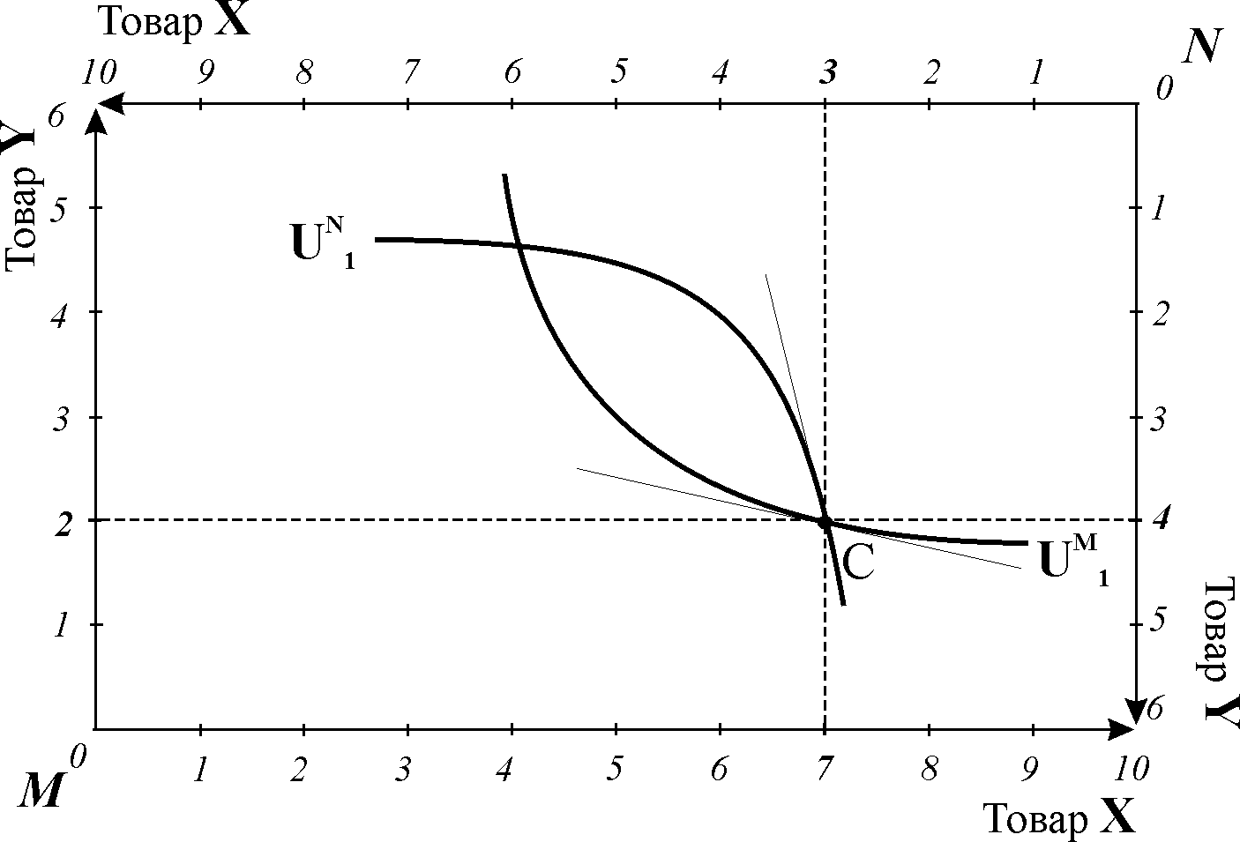Оптимізацію рішень щодо ***ефективного розподілу благ*** у процесі ***обміну*** на досконало конкурентному ринку за *ординалістською версією* ілюструє графічна модель ***„скринька Еджворта”***. Вона представляє всі можливі варіанти розподілу двох благ  між двома споживачами .

На діаграмі суміщені дві системи координат – одна для учасника обміну , друга – для учасника . Горизонтальним осям відповідає кількість блага , а вертикальним – кількість блага . Довжина і висота продуктової „скриньки Еджворта” визначаються сукупними запасами благ. Кожна точка діаграми має чотири координати, пов’язані з розподілом двох благ між двома споживачами.

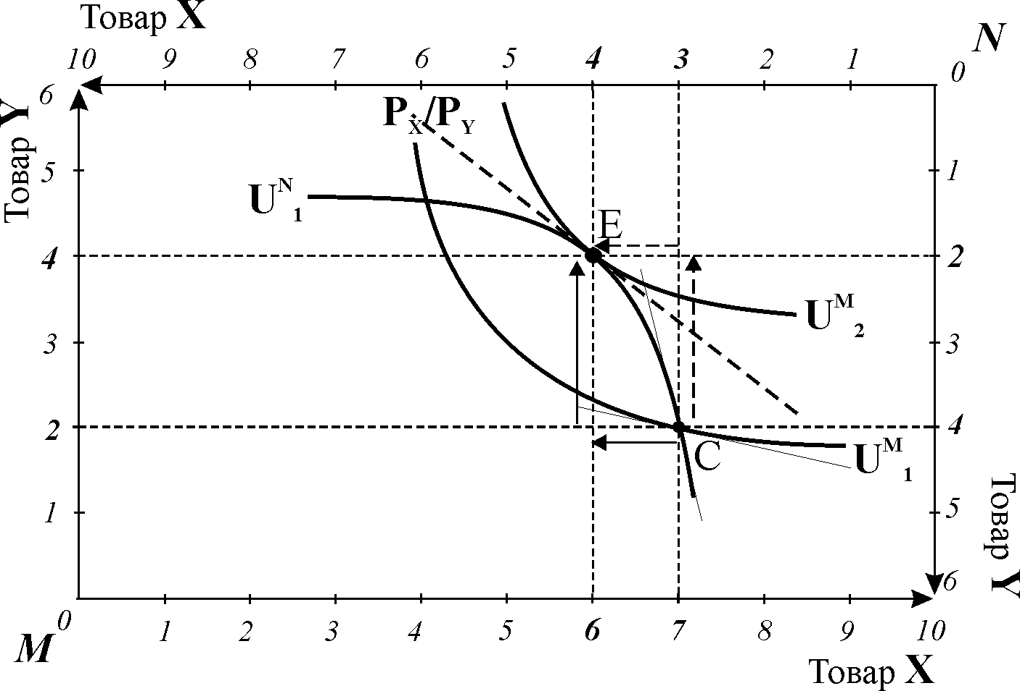Якщо початковий розподіл благ відповідає точці , то запаси дорівнюють  а запаси становлять 

Споживачі  і мають різні початкові запаси благ і різну готовність до обміну (заміни):

* , який має багато блага  і мало , готовий обмінювати 0,25 на 1; =0,25/1=1; тобто **;
*  який має багато блага  і мало  готовий обміняти 4 на 1; =4/1=4; тобто 

Нехай реальні умови обміну складаються так, що споживач обмінює 1 на 2 споживача  внаслідок чого споживачі переміщуються з точки  в точку . Запаси благ обох споживачів змінюються і тепер становитимуть:  

Обмін поліпшує стан обох споживачів, оскільки обидва були готові віддавати більшу кількість одного блага в обмін на інше, ніж віддають реально. Споживач  був готовий віддати  за 0,25, а віддає його в обмін на 2; споживач  був готовий віддати за 1, а віддає лише . Отже, обмін приніс вигоду обом споживачам.

***Умови обміну між споживачами на конкурентному ринку визначаються цінами товарів***, які є однаковими для всіх споживачів. Співвідношення цін товарів  і  показує лінія ціни **(бюджетна лінія), кут нахилу якої становить . Якщо на конкурентному ринку попит не відповідає пропонуванню, ціни будуть змінюватись доти, доки ринок не досягне ***рівноважного стану***, за якого криві байдужості обох споживачів і бюджетна лінія будуть дотичними.

Отже, ***рівновага встановлюється у точках дотику кривих байдужості кожного зі споживачів до лінії відносних цін***(бюджетного обмеження) . ***У точці рівноваги () граничні норми заміни кожного учасника ринку дорівнюють співвідношенням цін товарів:***  ** .

Ця умова є ***умовою Парето-оптимуму в обміні.*** Отриманий результат аналогічний одержаному за кардиналістською версією.

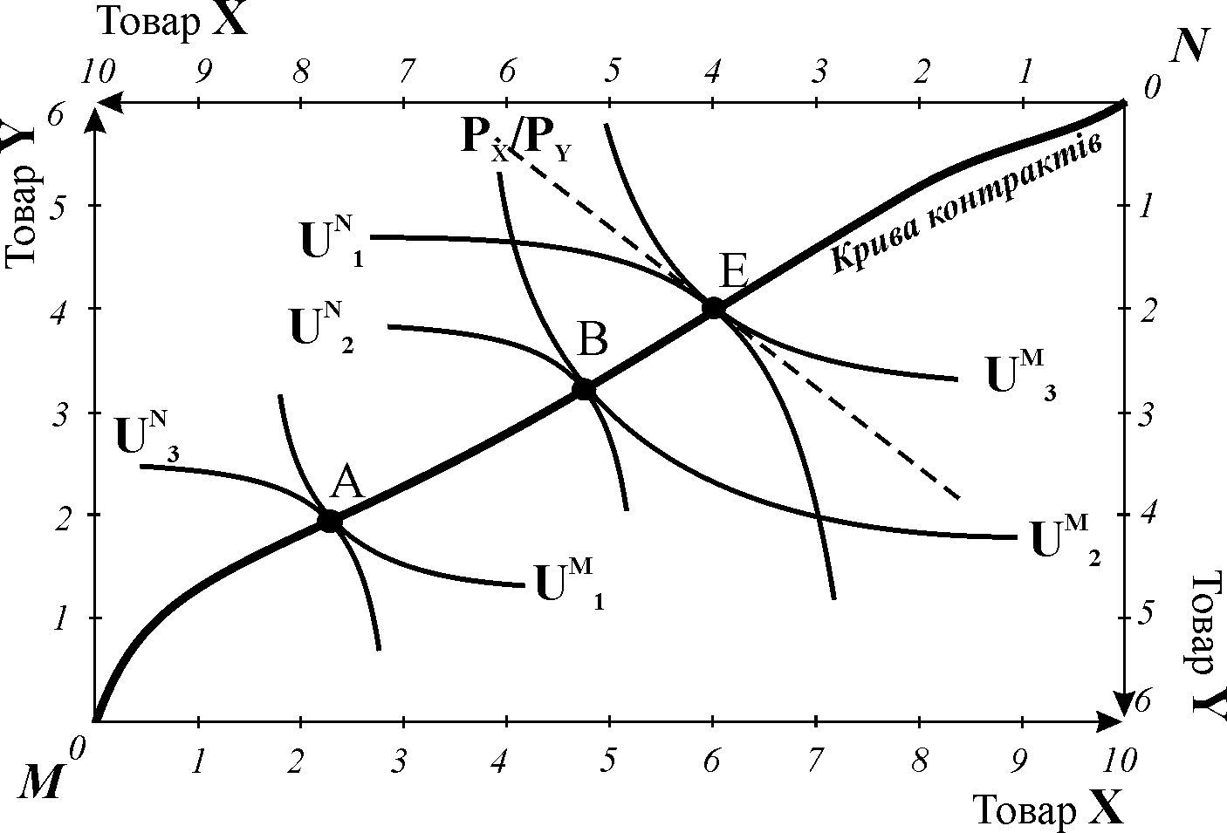Якщо кожен учасник обміну максимізує свою корисність і при цьому відбувається взаємовигідна торгівля, то в результаті на ринку споживчих товарів встановлюється рівновага, за якої ***розподіл благ є Парето-ефективним за споживанням та обміном***.

***Крива контрактів*** у продуктовій скриньці Еджворта сполучає всі точки ефективного розподілу обмежених благ між двома індивідами. Кожна точка на кривій контрактів відповідає ***точці ринкової рівноваги*** і ***ефективна за Парето***, оскільки у цих точках жоден зі споживачів не може поліпшити свого стану, не погіршуючи при цьому стану іншого. На основі кривої контрактів будується межа можливих корисностей .

Аналіз ефективності у споживанні й обміні дозволяє зробити два важливих висновки:

* якщо кожен учасник обміну максимізує свою корисність і при цьому відбувається взаємовигідна торгівля, то в результаті встановлюється рівновага, за якої розподіл благ є ефективним за споживанням та обміном;
* кожний ефективний розподіл (кожна точка на кривій контрактів) є конкурентною рівновагою.

Доповнює теорію ефективності в сфері споживання аналіз ефективності виробництва та розподілу ресурсів у виробництві.

**4. Ефективність у сфері виробництва**

Аналіз ефективності у сфері виробництва має два взаємопов’язаних аспекти:

1. внутрігалузеву ефективність – використання і розподіл ресурсів всередині галузі
2. міжгалузеву ефективність – оптимальний розподіл ресурсів між галузями, трансформацію структури виробництва.

***І. Оптимальне розміщення ресурсів у галузі*** досягається, коли галузь випускає максимально можливий обсяг продукції і неможливо перерозподілити ресурси між фірмами так, щоб збільшити випуск і знизити витрати.

Всі фірми досягають ***технологічної та економічної ефективності***, ***максимізують обсяг випуску за наявних обмежених ресурсів і одночасно мінімізують витрати виробництва заданого обсягу випуску***.

***Фірми перебувають у стані рівноваги з точки зору виробничої ефективності*** за умови: 

Оскільки всі фірми галузі купують ресурси на конкурентному ринку ресурсів за єдиною рівноважною ціною, то гранична норма технологічної заміни  стає однаковою для всіх фірм (1,2,…, n) галузі: .

За умови рівності  у жодної з фірм не буде стимулу купувати додаткові ресурси, щоб покращити їх співвідношення з метою мінімізації витрат. Це означає, що у галузі ресурси розміщені і використовуються ефективно за Парето.

ІІ. Оптимальне міжгалузеве розміщення ресурсів досягається за рахунок того, що всі виробники, незалежно від того, в якій галузі вони здійснюють виробництво, на конкурентному ринку ресурсів купують ресурси за одними й тими ж рівноважними конкурентними цінами, відтак граничні норми технологічної заміни повинні бути рівними для всіх фірм всіх галузей :  і одночасно рівними співвідношенню цін ресурсів: 

Рівність означає, ***що в*** ***усіх галузях ресурси використовуються у повному обсязі і розподілені ефективно за Парето***, а ***рівновага виробника*** в такій економіці ***ефективна за використанням та міжгалузевим розміщенням ресурсі.в***

**Модель ефективного міжгалузевого розподілу ресурсів у діаграмі Еджворта (М2, Е).**

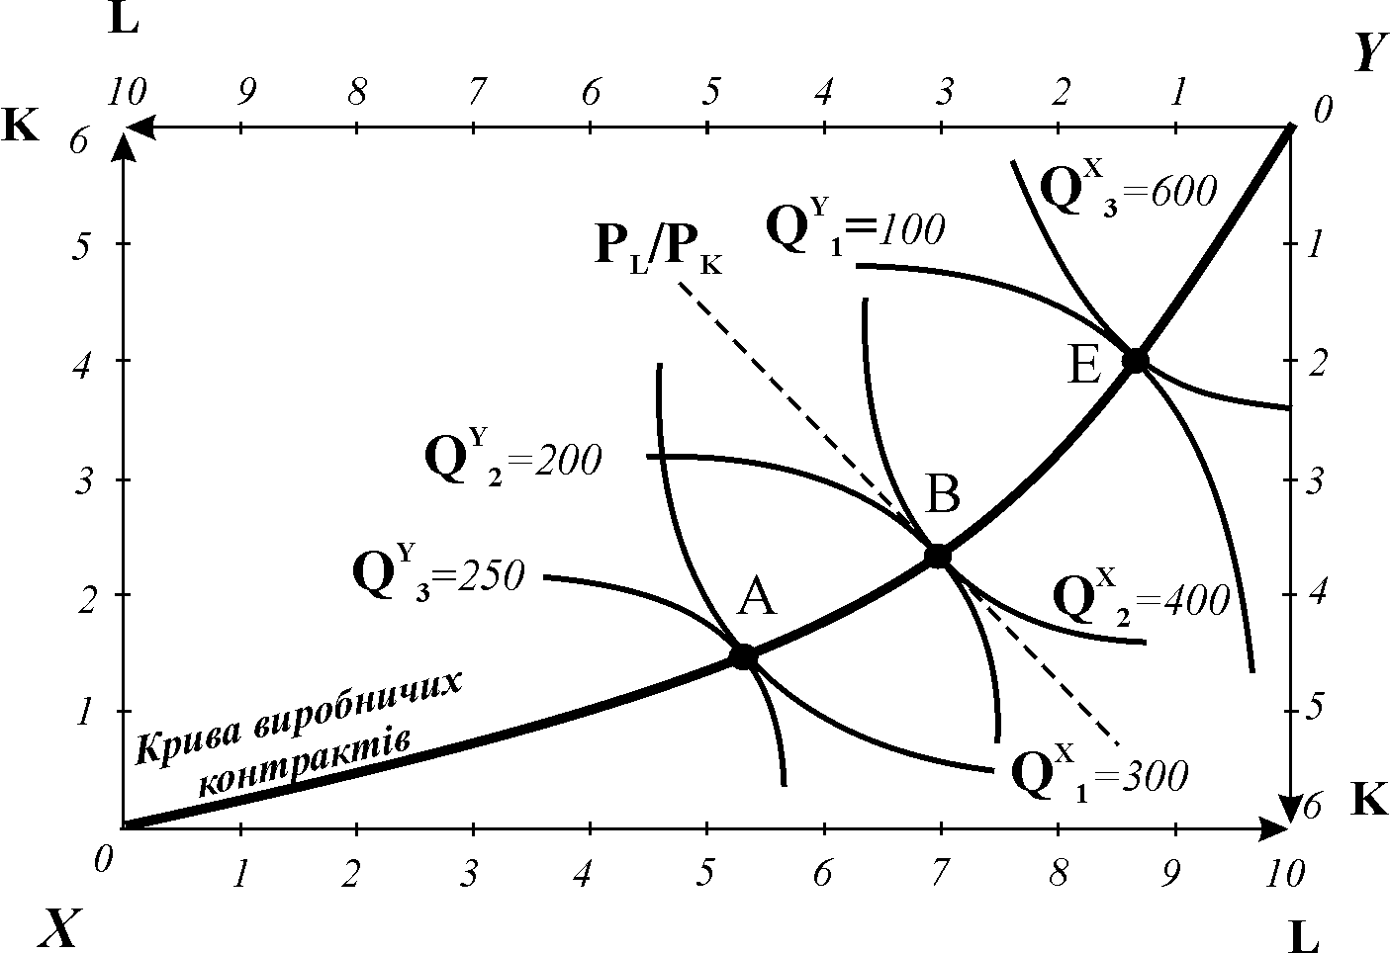Оптимізацію розміщення виробничих ресурсів між галузями ілюструє ***ресурсна*** „***скринька Еджворта“***. Графічно ефективний розподіл ресурсів відповідає точкам дотику ізоквант виробництва двох товарів  до ізокости, нахил якої дорівнює співвідношенню цін ресурсів: **. У точках рівноваги граничні норми технологічної заміни ресурсів у виробництві двох товарів однакові: **.

А оскільки всі виробники на ринку ресурсів стикаються з одним і тим самим співвідношенням їхніх цін, то:  **

За цієї умови у жодного виробника жодної з галузей не буде стимулу купувати додаткові ресурси, щоб покращити їх співвідношення з метою мінімізації витрат. Отже, ресурси між галузями розміщені і використовуються ефективно за Парето.

Крива виробничих контрактів сполучає множину точок Парето-ефективного міжгалузевого розподілу ресурсів. Вона показує всі технологічно ефективні поєднання факторів виробництва. Крива виробничих контрактів трансформується у межу виробничих можливостей.

***Межа виробничих можливостей *** або ***крива трансформації*** – це модель, яка ілюструє всі ефективні поєднання обсягів виробництва двох продуктів за обмежених ресурсів праці і капіталу. Водночас всі точки кривої трансформації відповідають технологічно ефективним поєднанням ресурсів у виробництві двох благ.

Кут нахилу межі виробничих можливостей  визначає граничну норму трансформації  в  – . Гранична норма трансформації визначає альтернативну вартість – кількість одного товару, від якої потрібно відмовитись, щоб одержати додаткову одиницю іншого. Опуклість межі виробничих можливостей від початку координат означає, що при послідовній зміні структури виробництва альтернативна вартість зростає.

**5. Оптимізація структури економіки.**

**Загальні умови ефективності конкурентної ринкової системи**

У конкурентній ринковій економіці споживачі і фірми максимізують власні цільові функції: вибираючи оптимальну структуру кошика, споживачі орієнтуються на свої смаки і уподобання, а розподіляючи ресурси виробництва, фірми намагаються максимізувати свої економічні прибутки. Внаслідок цього структура виробництва може не відповідати структурі суспільного попиту.

Проте ***досконало конкурентний ринок має механізм, за допомогою якого можна поєднати обидві цілі і досягти повної ефективності розподілу ресурсів в економіці, узгодити інтересів споживачів і фірм.***

**Модель оптимізації структури виробництва у конкурентній ринковій системі (М2, Е).**

Виробники, трансформуючи структуру виробництва без втрат ефективності, порівнюють граничну норму трансформації зі ***співвідношенням ринкових цін***: . Споживачі, змінюючи структуру споживчого кошика без втрат рівня корисності, порівнюють із ***співвідношенням цін*** товарів граничну норму заміни благ: .

І виробники, і споживачі на ринку стикаються з одними і тими ж ринковими цінами. Їх інтереси співпадуть, тобто ***обсяг попиту буде дорівнювати обсягу пропонування, коли гранична норма трансформації будь-якого блага в інше у сфері виробництва дорівнюватиме граничній нормі заміни цих благ для кожного споживача*** . Рівність  означає, що не існує способу покращити стан споживачів за рахунок змін у виробництві даних благ. В економічній системі встановлюється ***загальна рівновага***, яка відповідає критерію Парето-оптимальності.

**Рис. 13.5. *Модель оптимізації структури виробництва у конкурентній ринковій системі***

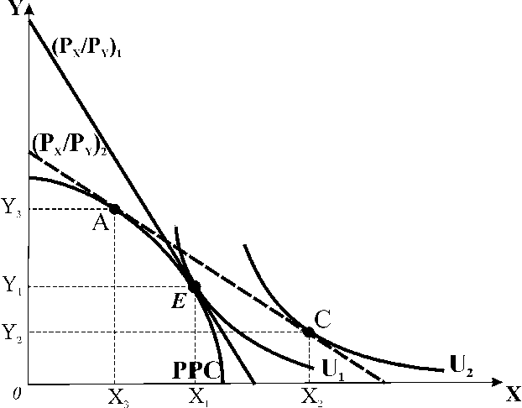

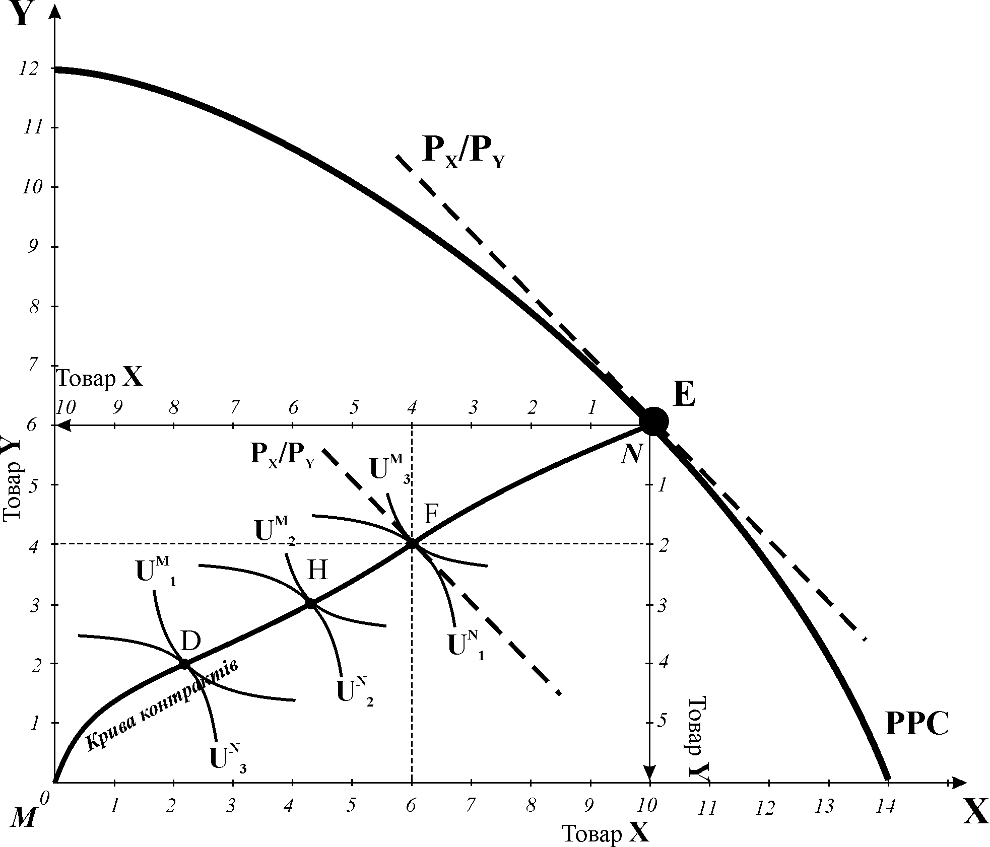Графічна ***модель оптимізації структури виробництва у конкурентній ринковій системі*** ілюструє встановлення Парето-ефективної загальної рівноваги за допомогою межі виробничих можливостей та кривих суспільної байдужості (*кривих Скітовського*). Рівновага встановлюється у точці дотику кривої суспільної байдужості до межі виробничих можливостей та лінії співвідношення цін , де гранична норма трансформації дорівнює граничній нормі заміни благ:

**.

Рівність означає, що ***загальна рівновага у ринковій економіці Парето***-***ефективна за розподілом ресурсів*** ***у сфері споживання, обміну і виробництва***.Вона забезпечує оптимальність структури економіки, збалансованість попиту і пропонування, відповідність інтересів споживачів і виробників.

Можлива й інше графічна інтерпретація оптимізації структури економіки.

На основі проведеного аналізу загальної рівноваги і економічної ефективності можемо сформулювати ***загальні умови ефективності*** ***досконало конкурентної ринкової економіки.*** Вони описуються системою рівнянь:

* ***рівновага*** ***ефективна за споживанням та обміном***, якщо:  – оскільки в конкурентній економіці граничні норми заміни благ однакові для всіх споживачів і дорівнюють співвідношенню цін цих благ, то неможливо перерозподілити сукупні обсяги споживання кожного блага між споживачами так, щоб покращити стан хоча б одного з них без погіршення стану іншого. Вигідні обміни відсутні;
* ***рівновага виробника*** ***ефективна за використанням та міжгалузевим розміщенням ресурсів,*** якщо:  – оскільки в конкурентній економіці граничні норми технологічної заміни ресурсів у кожного виробника однакові для кожного товару і рівні співвідношенню цін ресурсів, то для мінімізації витрат жоден виробник не має потреби купувати додаткові ресурси;
* ***рівновага*** ***є ефективною за витратами ресурсів у сфері всього суспільного виробництва***, якщо*: * – оскільки у досконало конкурентній економіці граничні витрати виробництва будь-якого блага рівні ринковій ціні даного блага для всіх виробників, і гранична норма трансформації одного блага в інше дорівнює співвідношенню їхніх цін, то неможливо перерозподілити сукупний обсяг виробництва будь-якого товару між фірмами, щоб знизити загальногалузеві витрати виробництва цього товару;
* ***загальна рівновага економічної системи*** ***Парето – ефективна за розподілом ресурсів в усіх сферах***, якщо: ** – оскільки у досконало конкурентній економіці граничні норми трансформації виробництва благ дорівнюють відповідним граничним нормам заміни цих благ для всіх споживачів, то неможливо змінити структуру виробництва так, щоб покращити стан будь-кого, без того, щоб не погіршити стану іншого.

Таким чином, ***повна системна ефективність*** враховує ефективність у споживанні й обміні, яка досягається за максимізації задоволення потреб споживачів з врахуванням їх уподобань; ефективність у виробництві й обміні, яка досягається за мінімізації витрат в усіх галузях економіки; та відповідність інтересів виробників та споживачів за досягнення оптимальної структури економіки.

Слід мати на увазі, що ці висновки є чисто теоретичними, вони стосуються ідеальної моделі досконалої конкуренції. В реальному житті в процесі еволюції до недосконалої конкуренції ринкова система набула чимало дефектів, які заважать їй забезпечувати таку всеохоплюючу ефективність. У багатьох випадках проявляються так звані „неспроможності ринку“, де ринковий механізм не забезпечує автоматично Парето-ефективної рівноваги. В усіх цих випадках для досягнення ефективних рішень необхідне державне регулювання ринкового механізму, його корекція.